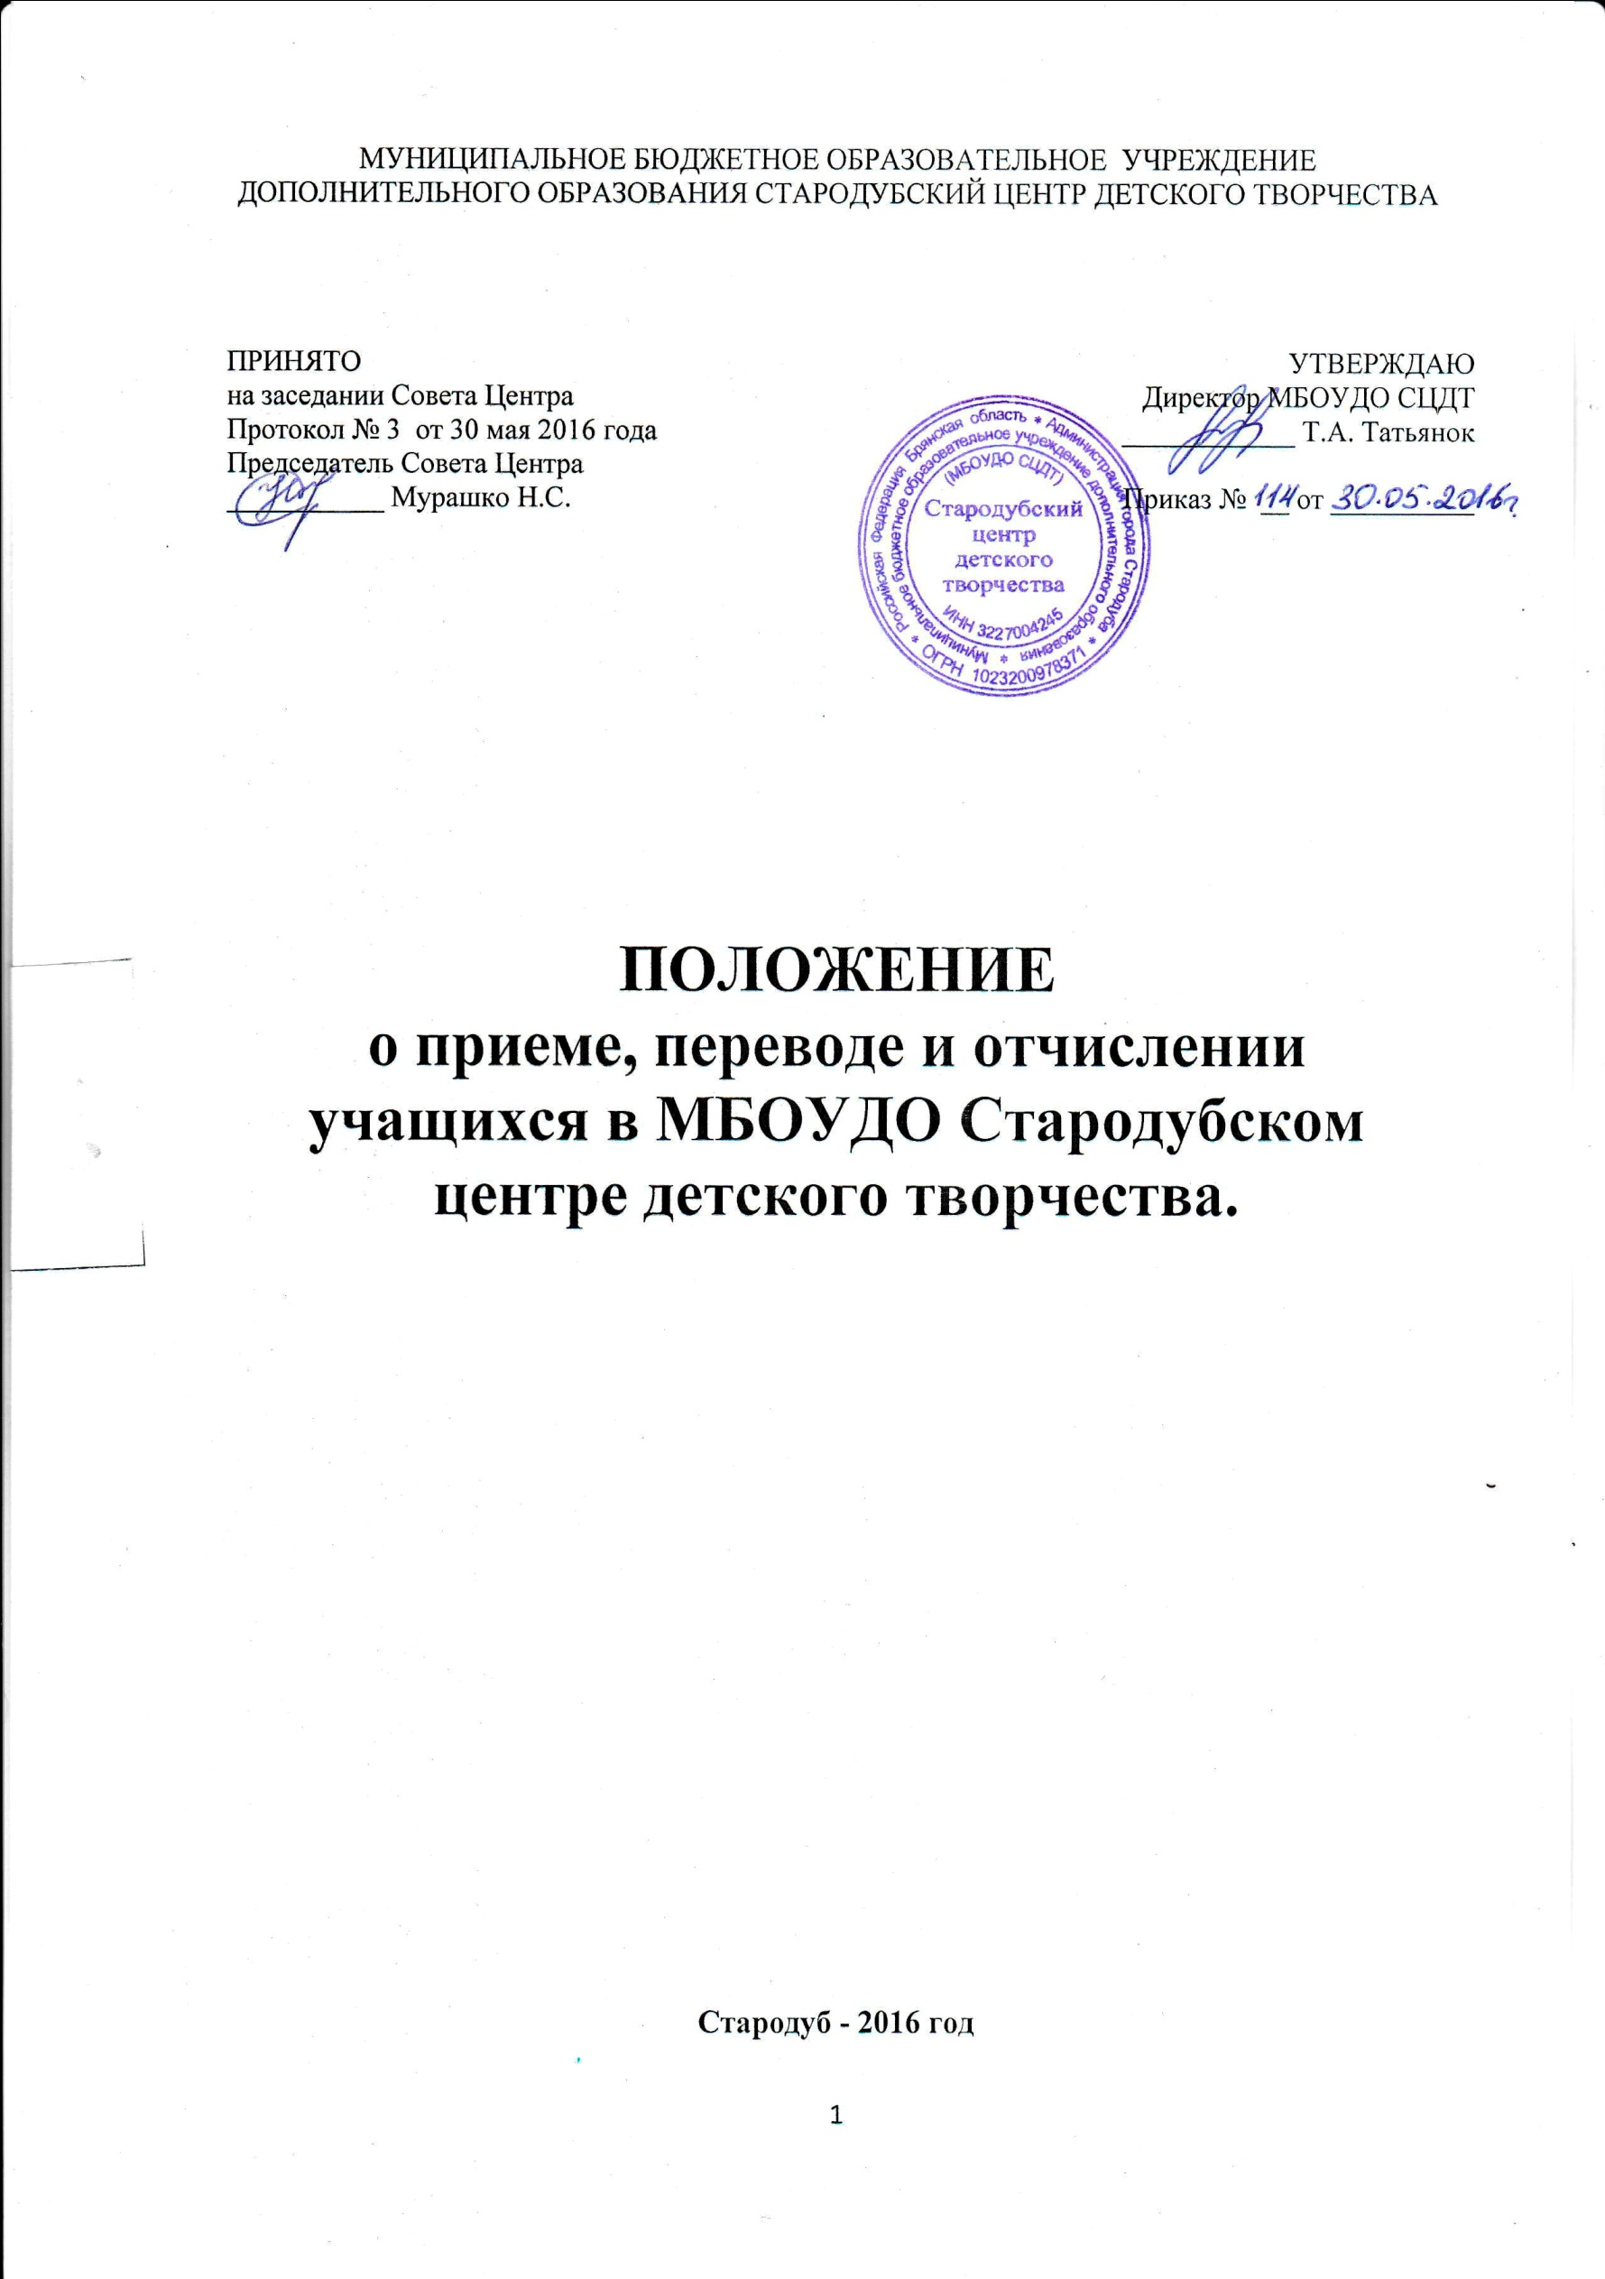
МУНИЦИПАЛЬНОЕ БЮДЖЕТНОЕ ОБРАЗОВАТЕЛЬНОЕ УЧРЕЖДЕНИЕ
ДОПОЛНИТЕЛЬНОГО ОБРАЗОВАНИЯ СТАРОДУБСКИЙ ЦЕНТР ДЕТСКОГО ТВОРЧЕСТВА

ПРИНЯТО  на заседании Совета Центра  Протокол № 3 от 30 мая 2016 года  Председатель Совета Центра  ___________ Мурашко Н.С. | УТВЕРЖДАЮ  Директор МБОУДО СЦДТ  ____________ Т.А. Татьянок  Приказ № __ от __________

ПОЛОЖЕНИЕ
о приеме, переводе и отчислении учащихся в МБОУДО Стародубском центре детского творчества.

Стародуб - 2016 год

I. Общие положения

1.1 Положение приема, перевода и отчисления обучающихся в муниципальном бюджетном общеобразовательном учреждении дополнительного образования Стародубском центре детского творчества (далее – Положение) разработано на основе следующих нормативных актов:
- Закона Российской Федерации «Об образовании в Российской Федерации» от 29.12.2012 № 273-ФЗ;
- Федерального Закона «Об основных гарантиях прав ребенка в Российской Федерации» от 03.07.1998г. № 124-ФЗ (с изменениями):
- Санитарно-эпидемиологические требования к устройству, содержанию и организации режима работы образовательных организаций дополнительного образования детей СанПиН 2.4.4.3172-14, утвержденными Постановлением Главного Государственного санитарного врача РФ от 04.07.2014 № 41;
- других нормативных правовых актов, регулирующих деятельность муниципальных бюджетных образовательных учреждений дополнительного образования всех видов.

1.2. Правила регламентируют:
- прием и перевод учащихся в муниципальном бюджетном общеобразовательном учреждении дополнительного образования Стародубском центре детского творчества (далее - СЦДТ или Центр);
- отчисление учащихся из СЦДТ.
1.3. Родители (законные представители) в соответствии со Статья 44 закона РФ «Об образовании в Российской Федерации» (Права, обязанности и ответственность в сфере образования родителей (законных представителей) несовершеннолетних обучающихся).
1. Родители (законные представители) несовершеннолетних обучающихся имеют преимущественное право на обучение и воспитание детей перед всеми другими лицами. Они обязаны заложить основы физического, нравственного и интеллектуального развития личности ребенка.
2. СЦДТ оказывает помощь родителям (законным представителям) несовершеннолетних обучающихся в воспитании детей, охране и укреплении их физического и психического здоровья, развитии индивидуальных способностей и необходимой коррекции нарушений их развития.
3. Родители (законные представители) несовершеннолетних обучающихся имеют право:
-выбирать объединения и формы обучения для своего ребенка;
- посещать Центр и беседовать с педагогами после окончания занятий.
- знакомиться с Уставом, лицензией на осуществление образовательной деятельности, с учебно-программной документацией и другими документами, регламентирующими организацию и осуществление образовательной деятельности;
- знакомиться с содержанием образования, используемыми методами обучения и воспитания, образовательными технологиями, а также с оценками успеваемости своих детей;
- защищать права и законные интересы обучающихся;
- принимать участие в управлении СЦДТ - Совете центра;
4. Родители (законные представители) несовершеннолетних учащихся обязаны:
2) соблюдать правила внутреннего распорядка СЦДТ, требования локальных нормативных актов, которые устанавливают режим занятий учащихся;
3) уважать честь и достоинство учащихся и работников СЦДТ.
5. Иные права и обязанности родителей (законных представителей) несовершеннолетних учащихся устанавливаются Федеральными законами и Уставом МБОУДО СЦДТ.

II.Прием учащихся

2.1. При приеме в СЦДТ не допускается ограничение по полу, расе, национальности, языку, происхождению, месту жительства, отношению к религии, принадлежности к общественным организациям, социальному положению.
2.2.Центр организует работу с учащимися в течение всего календарного года. Образовательный процесс с учащимися начинается с 1 сентября и заканчивается 31 августа следующего календарного года, в том числе по общеразвивающим программам с 1 сентября по 31 мая. Набор учащихся производится с 1 июня по 15 сентября. Дополнительный прием учащихся на свободные места производится в течение всего учебного периода по заявлению родителей (законных представителей). В каникулярное время работа Центра ведется по плану и тематике более направленной на культурно-массовые мероприятия с учащимися. План работы на каникулы утверждается директором и доводится до сведения педагогов и Учредителя.
Время каникул совпадает с каникулярными днями в общеобразовательных учреждениях города Стародуба.
В летний период Центр может:
- открывать в установленном порядке лагеря (профильные, труда и отдыха, палаточные, загородные) и туристические базы;
- создавать различные объединения с постоянным и (или) переменным составом учащихся, как на своей базе, так и по месту жительства учащихся.
2.3. СЦДТ обеспечивает прием учащихся, в основном, с 5 до 18 лет (согласно Уставу МБОУДО СЦДТ), желающих получить дополнительное образование
2.4. Возраст и численный состав объединения, продолжительность занятий в нем определяется Уставом МБОУДО СЦДТ, общеразвивающей программой, режимом работы Центра. Занятия проводятся по группам, индивидуально или всем составом объединения. Каждый учащийся имеет право заниматься в нескольких объединениях, менять их в течении учебного года.
2.5. Основанием для зачисления является личное заявление родителей (законных представителей) и наличие документов:
- заявление по форме на имя директора Центра;
- копия «свидетельства о рождении» или паспорта ребенка;
- при приеме в спортивные, туристские, хореографические объединения необходимо медицинское заключение о состоянии здоровья ребенка (о возможности заниматься данным видом деятельности).
2.6. С детьми с ограниченными возможностями здоровья( далее ОВЗ) может проводиться индивидуальная работа по месту жительства или на базе учебных кабинетов центра реабилитации детей с ОВЗ по договору с ними.
2.7.Прием в детское объединение фиксируется внесением учащегося в списочный состав детского объединения, оформленный в журнале учета работы детского объединения, приказом директора о зачислении в объединение.
2.8. Прием учащихся может осуществляться на 2-ой и последующие года обучения при соответствующей подготовке учащегося по выбранному направлению. Каждый учащийся имеет право заниматься в несколько объединениях, с учетом положений Устава и требований санитарных норм, регламентирующих режим организации работы с детьми по максимальной нагрузке в зависимости от их возраста.
2.9. МБОУДО СЦДТ может создавать объединения в других муниципальных образовательных учреждениях. Отношения между ними определяются договором.

III. Перевод учащихся.

3.1. Перевод учащихся с одного года обучения на другой осуществляется на основе решения Педагогического Совета который определяет:
- порядок проведения промежуточной и итоговой аттестации детей занимающихся в кружках и секциях СЦДТ;
- оставление на повторный курс обучения для учащихся, не усвоивших курс обучения на определенном этапе и имеющих большое отставание по программе обучения;
- перевод детей на следующий этап (год) обучения, освоивших в полном объеме программу обучения предшествующего этапа (года).
3.2. В течение учебного года допускается перевод обучающегося из одного объединения в другое (в том числе разного профиля) исходя из его способностей и склонностей к выбранному виду деятельности.

IV.Отчисление учащихся из образовательного учреждения

4.1 Учащиеся могут быть отчислены из СЦДТ:
1. в связи с завершением обучения;
2. досрочно по основаниям:
- по инициативе (заявлению) обучающегося или родителей (законных представителей) несовершеннолетнего обучающегося , в том числе в случае перевода обучающегося для продолжения освоения образовательной программы в другую организацию, осуществляющую образовательную деятельность ;
- по решению педагогического совета и администрации СЦДТ, в случае применения к обучающемуся достигшему возраста пятнадцати лет, отчисления как меры дисциплинарного взыскания.
- по обстоятельствам, не зависящим от воли обучающегося или родителей (законных представителей) несовершеннолетнего обучающегося и учреждения, в том числе в случае ликвидации учреждения.
4.2. Грубым нарушением Устава учреждения признается нарушение, которое повлекло или реально могло повлечь за собой тяжкие последствия в виде:
- причинение ущерба жизни, здоровья учащихся, сотрудников, посетителей учреждения;
- причинение ущерба имуществу учреждения, имуществу учащихся, сотрудников, посетителей учреждения;
- дезорганизация работы образовательного учреждения.
4.3. По решению педагогического совета и администрации СЦДТ за неоднократное совершение дисциплинарных проступков, за неисполнение или нарушение Устава, правил внутреннего распорядка и иных локальных нормативных актов по вопросам организации и осуществления образовательной деятельности, допускается в качестве крайней меры дисциплинарного взыскания отчисление обучающегося, достигшего возраста пятнадцати лет, если иные меры дисциплинарного взыскания и меры педагогического воздействия не дали результата и дальнейшее пребывание учащегося в учреждении оказывает отрицательное влияние на других учащихся, нарушает их права и права работников учреждения, а также нормальное функционирование учреждения.
О чем ставится в известность обучающийся, родители (законные представители) несовершеннолетнего учащегося в письменном виде.
4.4. При наличии медицинского заключения о состоянии здоровья учащегося, препятствующего обучению в коллективе.
Во всех перечисленных случаях администрация Центра должна информировать обучающегося или родителей (законных представителей) несовершеннолетнего обучающегося о факте отчисления, педагог должен сделать соответствующую запись в журнале учета занятий детского объединения.
Решение об отчислении несовершеннолетнего обучающегося, принимается с учетом мнения его родителей (законных представителей) и их согласия.
При досрочном прекращении образовательных отношений СЦДТ в трехдневный срок после издания распорядительного акта об отчислении обучающегося выдает лицу, отчисленному из учреждения, справку об обучении.
4.6. Обучающийся, полностью освоивший образовательную программу считается выпускником объединения МБОУДО СЦДТ.

V.Заключительное положение

5.1. Спорные вопросы по приему, переводу, отчислению обучающихся, возникающие между родителями (законными представителями) детей и администрацией МБОУДО СЦДТ, регулируются отделом образования и культуры администрации города Стародуба.

